MARA BEAUTY STUDIO

Manual de Usuario

Sistema de Gestión de Citas
Guía completa para Clientes y Administradores
Versión 1.0 · May 2026

TABLA DE CONTENIDO
──────────────────────────────────────────────────────────────────────────────
1. Objetivos del Software
2. Presentación del Sistema
3. Descripción de la Interfaz
4. Instrucciones de Ingreso al Sistema
5. Módulo Cliente — Reserva y Cancelación de Citas
6. Módulo Administrador — Gestión del Sistema
7. Flujos de Trabajo
8. Compatibilidad y Dispositivos
9. Preguntas Frecuentes

1. OBJETIVOS DEL SOFTWARE
──────────────────────────────────────────────────────────────────────────────
◆ 1.1 Objetivo general
Desarrollar una aplicación web que permita a los clientes del salón Mara Beauty Studio consultar la disponibilidad de citas y realizar reservas en línea de forma autónoma, y al administrador gestionar eficientemente la agenda semanal del negocio, optimizando el proceso de agendamiento y reduciendo la gestión manual de citas.

◆ 1.2 Objetivos específicos
✦ | Facilitar el acceso a la agenda: Permitir que cualquier cliente pueda consultar los horarios disponibles del salón sin necesidad de llamar por teléfono o desplazarse físicamente.

✦ | Automatizar el proceso de reserva: Brindar al cliente la posibilidad de agendar su cita de forma autónoma a cualquier hora del día, ingresando únicamente su nombre y correo electrónico.

✦ | Centralizar la gestión de la agenda: Ofrecer al administrador un panel de control desde donde pueda crear, visualizar y eliminar los slots de citas de la semana de manera rápida e intuitiva.

✦ | Notificar automáticamente a los clientes: Enviar correos electrónicos de confirmación y cancelación de cita al momento en que se registra la acción, manteniendo al cliente informado en todo momento.

✦ | Garantizar la disponibilidad en tiempo real: Evitar dobles reservas o conflictos de horario mediante validaciones automáticas que aseguran que cada slot solo pueda ser reservado por un cliente a la vez.

✦ | Ofrecer acceso multiplataforma: Diseñar la interfaz con tecnología responsive para que el sistema funcione correctamente en computadores, tabletas y celulares sin instalar ninguna aplicación.

· · · · · · · · · · · · · · · · · · · · · · · · · · · ·
◆ 1.3 ¿Para qué sirve el sistema?
Necesidad del negocio | Solución que ofrece el sistema
Los clientes llaman por teléfono para saber horarios disponibles | El cliente consulta el calendario en línea 24/7 desde cualquier dispositivo
El administrador lleva la agenda en papel o mensajes de WhatsApp | Toda la agenda queda centralizada en el sistema, accesible desde el navegador
Es difícil confirmar o recordar citas a los clientes | El sistema envía correos automáticos de confirmación y cancelación
Riesgo de agendar dos clientes en el mismo horario | El sistema bloquea el slot en tiempo real al momento de la reserva
El cliente no sabe cómo cancelar si no puede asistir | El correo de confirmación incluye un enlace directo para cancelar la cita

· · · · · · · · · · · · · · · · · · · · · · · · · · · ·
◆ 1.4 ¿Quiénes utilizan el sistema?
👤  CLIENTE | Perfil:  • Persona que desea agendar un servicio en el salón  • No requiere conocimientos técnicos ni registro previo  • Accede desde su celular, tableta o computador  • Solo necesita su nombre y correo para reservar  Acceso: Público — sin contraseña

🔑  ADMINISTRADOR | Perfil:  • Dueño o encargado del salón Mara Beauty Studio  • Gestiona la agenda semanal de citas del negocio  • Tiene acceso exclusivo al panel de administración  • Puede crear y eliminar slots, y ver todos los datos de clientes  Acceso: Privado — requiere usuario y contraseña

2. PRESENTACIÓN DEL SISTEMA
──────────────────────────────────────────────────────────────────────────────
Mara Beauty Studio es una aplicación web diseñada para gestionar las citas de un salón de belleza. Permite a los clientes consultar la disponibilidad y reservar citas en línea, y al administrador organizar los horarios, visualizar estadísticas y gestionar la agenda semanal.

◆ 1.1 Usuarios del sistema
Tipo de usuario | Acceso | Funciones principales
Cliente | Público — sin contraseña | Ver calendario, reservar cita, cancelar cita desde email
Administrador | Privado — usuario y contraseña | Crear/eliminar slots, ver agenda completa, estadísticas y clientes

◆ 1.2 Cómo acceder al sistema
El sistema funciona directamente desde el navegador web. No requiere instalar ninguna aplicación.
- http://genuine-raindrop-4a79b7.netlify.appDirección web:
- Google Chrome, Mozilla Firefox, Microsoft Edge, SafariNavegadores compatibles:
- Computador, tableta y celular (diseño adaptable)Dispositivos:
✔ No necesita crear una cuenta para reservar una cita. Solo ingrese su nombre y correo electrónico al momento de reservar.

2. DESCRIPCIÓN DE LA INTERFAZ
──────────────────────────────────────────────────────────────────────────────
◆ 2.1 Página principal — Vista del Cliente
Al ingresar al sitio, el cliente encuentra directamente el calendario semanal de citas. No se requiere ningún registro previo.
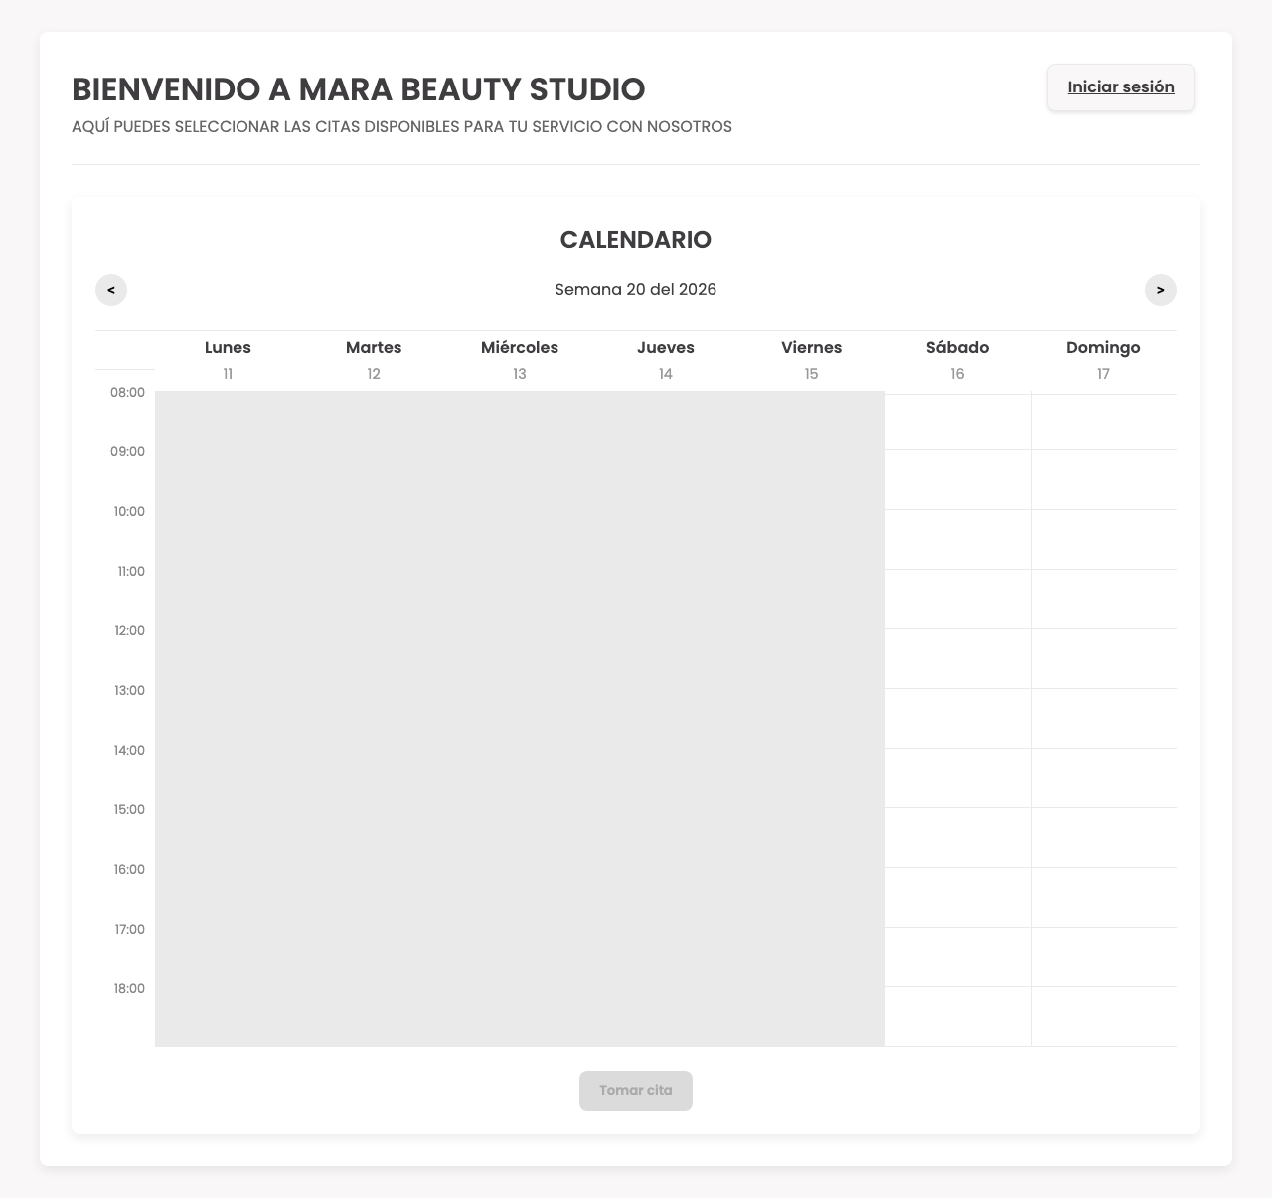
Figura 1 — Página principal con el calendario semanal de citas
▸ Componentes de la página principal
Elemento | Descripción
Encabezado | Nombre del salón y acceso al área de administración (botón "Iniciar sesión")
Título "Calendario" | Indica la sección de visualización de citas disponibles
Botones < > | Permiten navegar entre semanas (anterior y siguiente)
Indicador de semana | Muestra la semana y año que se está visualizando actualmente
Grilla de citas | Columnas por día (Lun–Dom) y filas por hora (08:00–18:00)
Slot ABIERTO | Casilla verde — cita disponible para reservar
Slot RESERVADA | Casilla de otro color — cita ya ocupada, no se puede seleccionar
Botón "Reservar cita" | Se activa al seleccionar un slot disponible

· · · · · · · · · · · · · · · · · · · · · · · · · · · ·
◆ 2.2 Panel de Administración — Dashboard
El administrador accede a un panel exclusivo después de iniciar sesión. Desde aquí gestiona toda la agenda del salón.
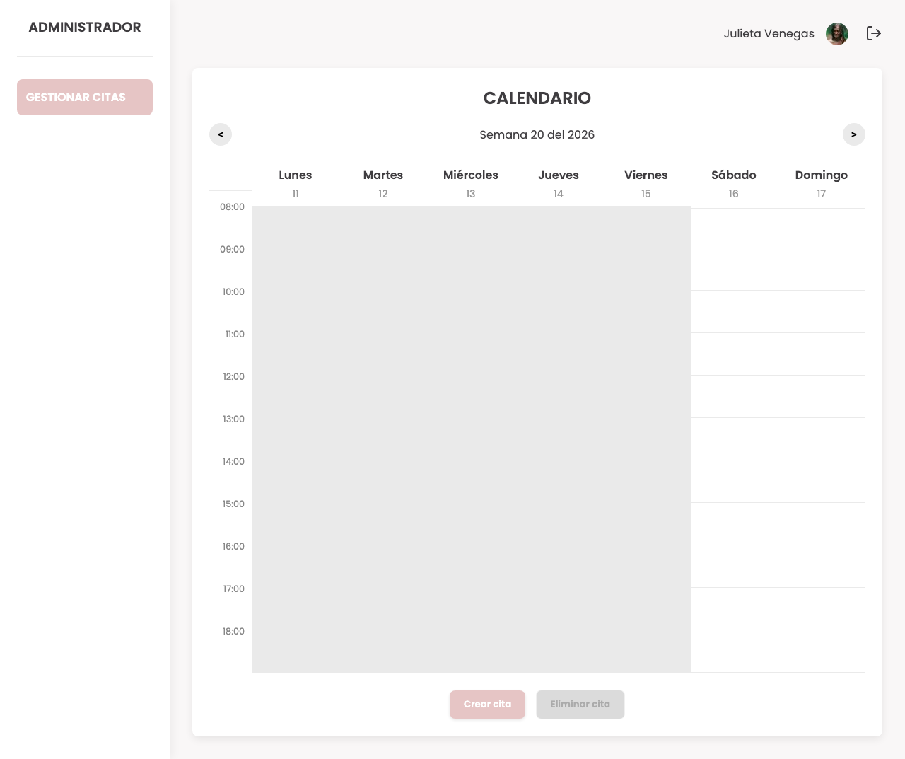
Figura 2 — Dashboard del administrador con la agenda semanal
▸ Componentes del dashboard
Elemento | Descripción
Calendario admin | Misma grilla semanal, pero muestra el nombre del cliente en citas reservadas
Botón "Agregar citas" | Abre el formulario para crear nuevos slots de citas disponibles
Botón "Eliminar" | Elimina el slot seleccionado (solo si está disponible, no reservado)
Botón "Cerrar sesión" | Cierra la sesión y regresa al formulario de login
Navegación < > | Igual que en la vista del cliente — navega entre semanas

· · · · · · · · · · · · · · · · · · · · · · · · · · · ·
◆ 2.3 Formulario de Login — Área de Administrador
Página de acceso exclusivo para el administrador del salón. Se accede desde el botón "Iniciar sesión" en la esquina superior de la página principal.
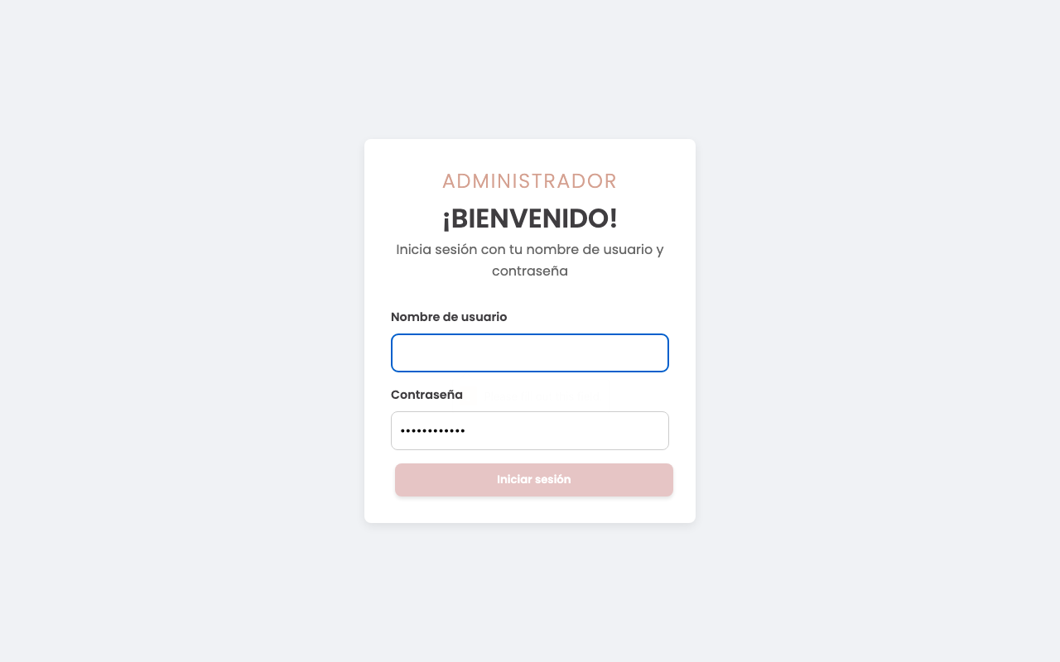
Figura 3 — Formulario de ingreso al área de administración
▸ Componentes del formulario
Campo / Botón | Descripción
Campo "Nombre de usuario" | Ingrese el nombre de usuario asignado al administrador
Campo "Contraseña" | Ingrese la contraseña. Los caracteres se ocultan por seguridad
Botón "Iniciar sesión" | Envía las credenciales y, si son correctas, accede al dashboard
Mensaje de error | Aparece en rojo si el usuario o contraseña son incorrectos

3. INSTRUCCIONES DE INGRESO AL SISTEMA
──────────────────────────────────────────────────────────────────────────────
◆ 3.1 Ingreso como Cliente (sin contraseña)
El cliente no necesita registrarse ni iniciar sesión. El acceso es inmediato.
1 | Abrir el navegador web  Chrome, Firefox, Edge o Safari en computador, tableta o celular.

2 | Ingresar la dirección del sitio  Escribir en la barra de direcciones: genuine-raindrop-4a79b7.netlify.app

3 | El sistema carga automáticamente  Se muestra el calendario con la semana actual y los slots disponibles.

ℹ Si no ve citas disponibles en la semana actual, use el botón > para avanzar a la semana siguiente.

· · · · · · · · · · · · · · · · · · · · · · · · · · · ·
◆ 3.2 Ingreso como Administrador
El administrador debe autenticarse con usuario y contraseña para acceder al panel de gestión.
1 | Desde la página principal, hacer clic en "Iniciar sesión"  Botón ubicado en la esquina superior derecha del encabezado.

2 | Ingresar las credenciales  Escribir el nombre de usuario y la contraseña en los campos correspondientes.

3 | Hacer clic en "Iniciar sesión"  Si las credenciales son correctas, el sistema redirige automáticamente al dashboard.

4 | Acceso al Panel de Administración  Aparece la vista del administrador con el calendario completo y las opciones de gestión.


Figura 4 — Redirección exitosa al dashboard tras el login
▸ ¿Qué pasa si las credenciales son incorrectas?
El sistema muestra el mensaje "Usuario o contraseña incorrectos" en color rojo debajo del formulario. La página permanece en el login para que el usuario pueda intentarlo nuevamente.
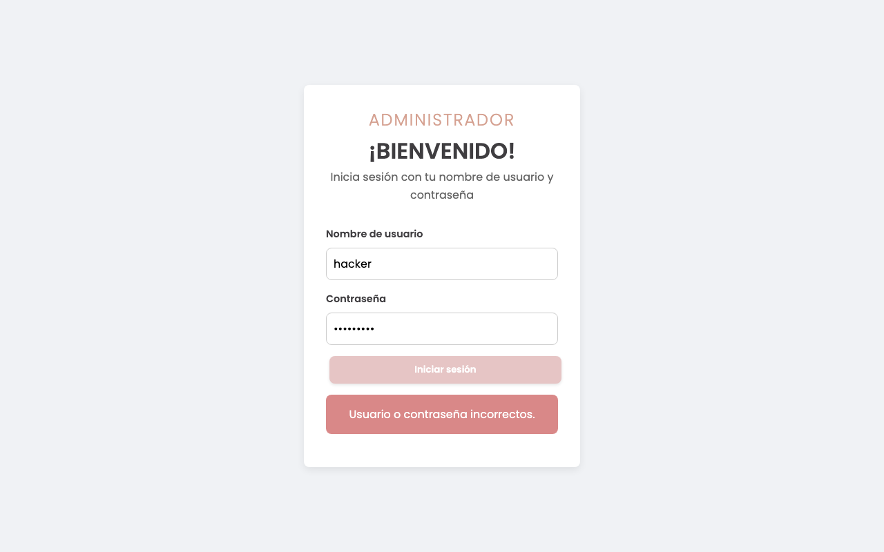
Figura 5 — Mensaje de error por credenciales inválidas
⚠ Por seguridad, si dejó algún campo vacío, el sistema no permitirá enviar el formulario.

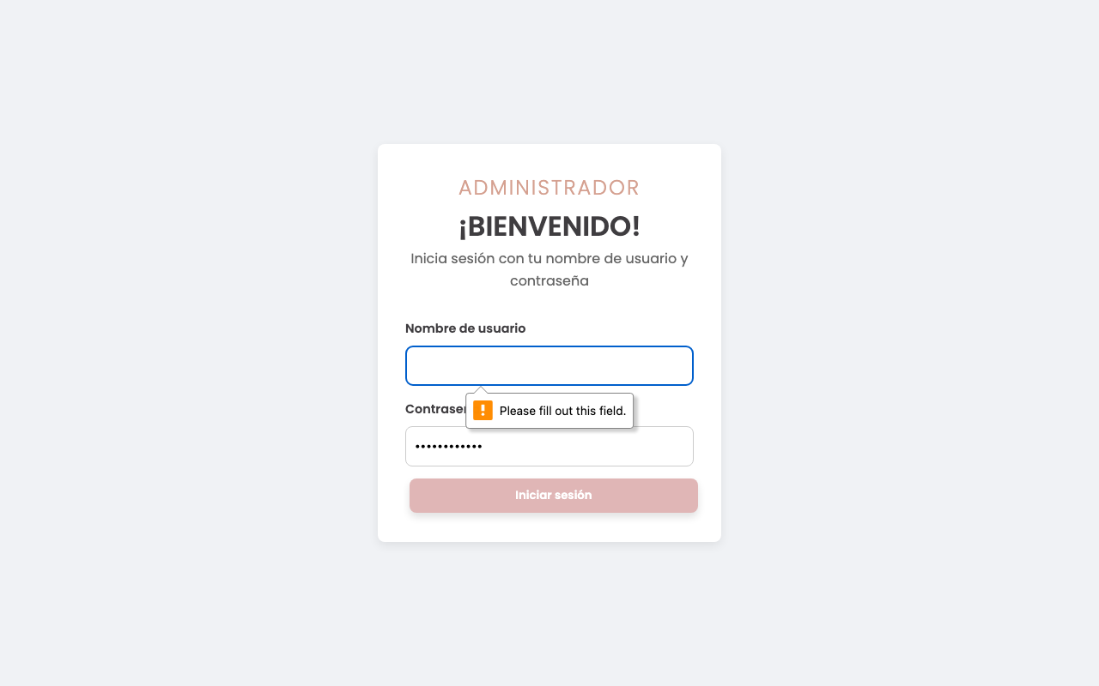
Figura 6 — Validación de campos vacíos en el formulario de login

4. MÓDULO CLIENTE — RESERVA Y CANCELACIÓN DE CITAS
──────────────────────────────────────────────────────────────────────────────
◆ 4.1 Consultar citas disponibles
Al ingresar al sistema, el calendario muestra automáticamente la semana actual con todos los horarios configurados por el administrador.
▸ Cómo interpretar el calendario
Color / Estado | Significado | ¿Se puede seleccionar?
Verde — ABIERTO | El horario está disponible para reservar | Sí — hacer clic para seleccionar
Gris — RESERVADA | El horario ya fue tomado por otro cliente | No
Casilla vacía | El administrador no habilitó ese horario | No
Seleccionado (borde) | Slot elegido por el cliente para reservar | Ya seleccionado

◆ 4.2 Navegar entre semanas
Use los botones de navegación para ver citas en otras semanas.
1 | Botón > — Avanzar a la semana siguiente  Muestra los slots disponibles en los próximos días.

2 | Botón < — Regresar a la semana anterior  Permite revisar semanas pasadas (solo informativo).

3 | Indicador central  Muestra el número de semana y el año que está visualizando.

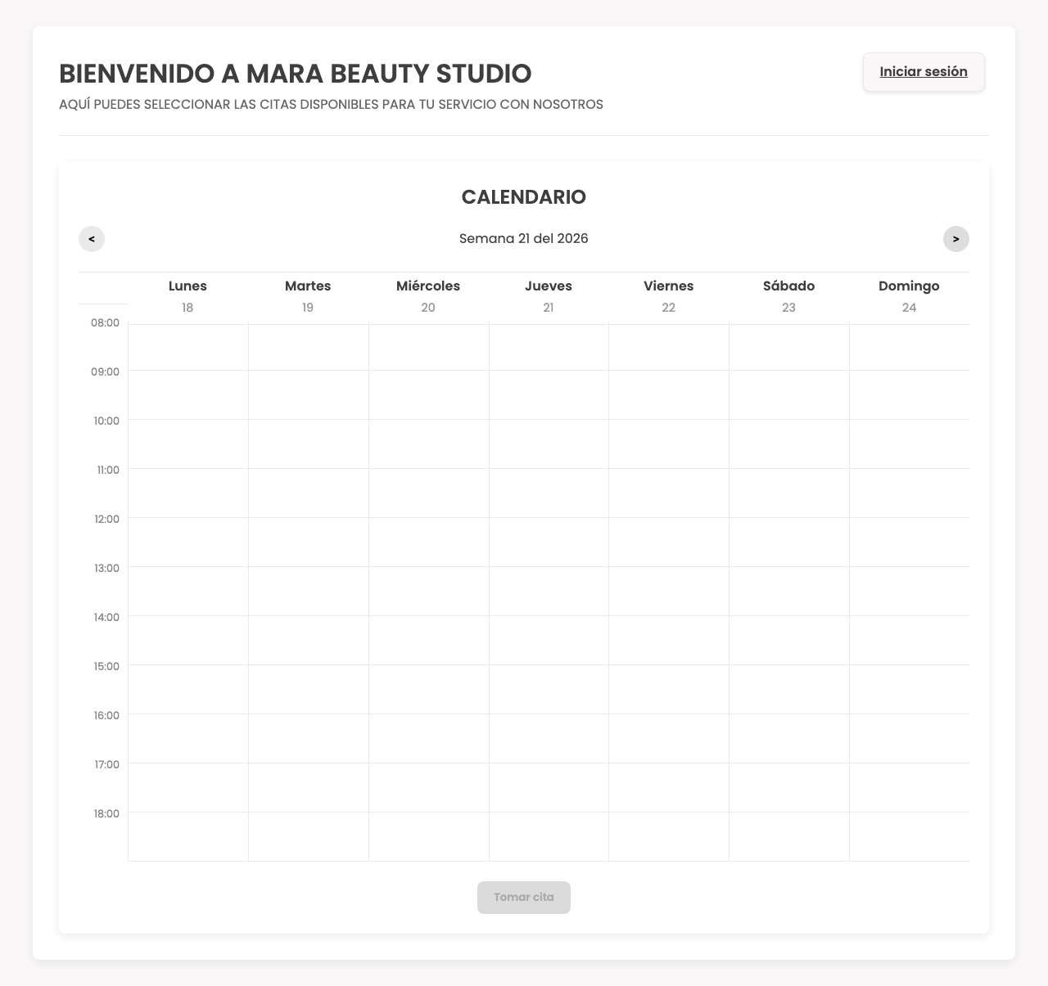
Figura 7 — Navegación a la semana siguiente
· · · · · · · · · · · · · · · · · · · · · · · · · · · ·
◆ 4.3 Reservar una cita
Proceso completo para agendar una cita en el salón.
1 | Seleccionar un slot disponible (verde)  Hacer clic sobre el horario deseado. El slot quedará resaltado.

2 | Hacer clic en el botón "Reservar cita"  Se activa automáticamente al seleccionar un slot disponible.

3 | Completar el formulario de reserva  Ingresar su nombre completo y correo electrónico en los campos.

4 | Hacer clic en "Confirmar"  El sistema registra la reserva y envía un correo de confirmación a su email.

5 | Confirmación en pantalla  Aparece el mensaje "¡Cita reservada con éxito!" y el slot cambia a estado RESERVADA.

✔ Recibirá un correo electrónico de confirmación con los detalles de su cita y un enlace para cancelarla si lo necesita.

· · · · · · · · · · · · · · · · · · · · · · · · · · · ·
◆ 4.4 Cancelar una cita
Existen dos formas de cancelar una cita ya reservada.
▸ Opción A — Desde el correo electrónico (recomendada)
1 | Abrir el correo de confirmación recibido tras la reserva

2 | Hacer clic en el enlace "Cancelar Cita"  El enlace lo lleva directamente al sitio con el modal de cancelación abierto.

3 | Confirmar la cancelación  Hacer clic en "Confirmar" en el modal que aparece.

4 | El sistema libera el horario  El slot vuelve a quedar disponible y recibirá un correo de cancelación.

▸ Opción B — Desde el calendario
1 | Ingresar al sitio web

2 | Ubicar la cita reservada en el calendario  Navegar a la semana correspondiente.

3 | Seleccionar el slot reservado y usar la opción de cancelar

⚠ Solo puede cancelar citas propias. Las citas pasadas no pueden cancelarse.

5. MÓDULO ADMINISTRADOR — GESTIÓN DEL SISTEMA
──────────────────────────────────────────────────────────────────────────────
⚠ Todas las funciones de esta sección requieren haber iniciado sesión como administrador.

◆ 5.1 Crear slots de citas
El administrador define los horarios disponibles para que los clientes puedan reservar. Los slots se crean por rangos de hora y se generan automáticamente cada hora.
1 | Desde el dashboard, hacer clic en "Agregar citas"  Se abre el formulario de creación de slots.

2 | Seleccionar la fecha  Elegir el día para el cual se desean habilitar citas.

3 | Seleccionar hora de inicio y hora de fin  Por ejemplo: 09:00 a 13:00 creará 4 slots: 09:00, 10:00, 11:00, 12:00.

4 | Hacer clic en "Guardar"  Los slots aparecen inmediatamente en el calendario como horarios disponibles (verde).

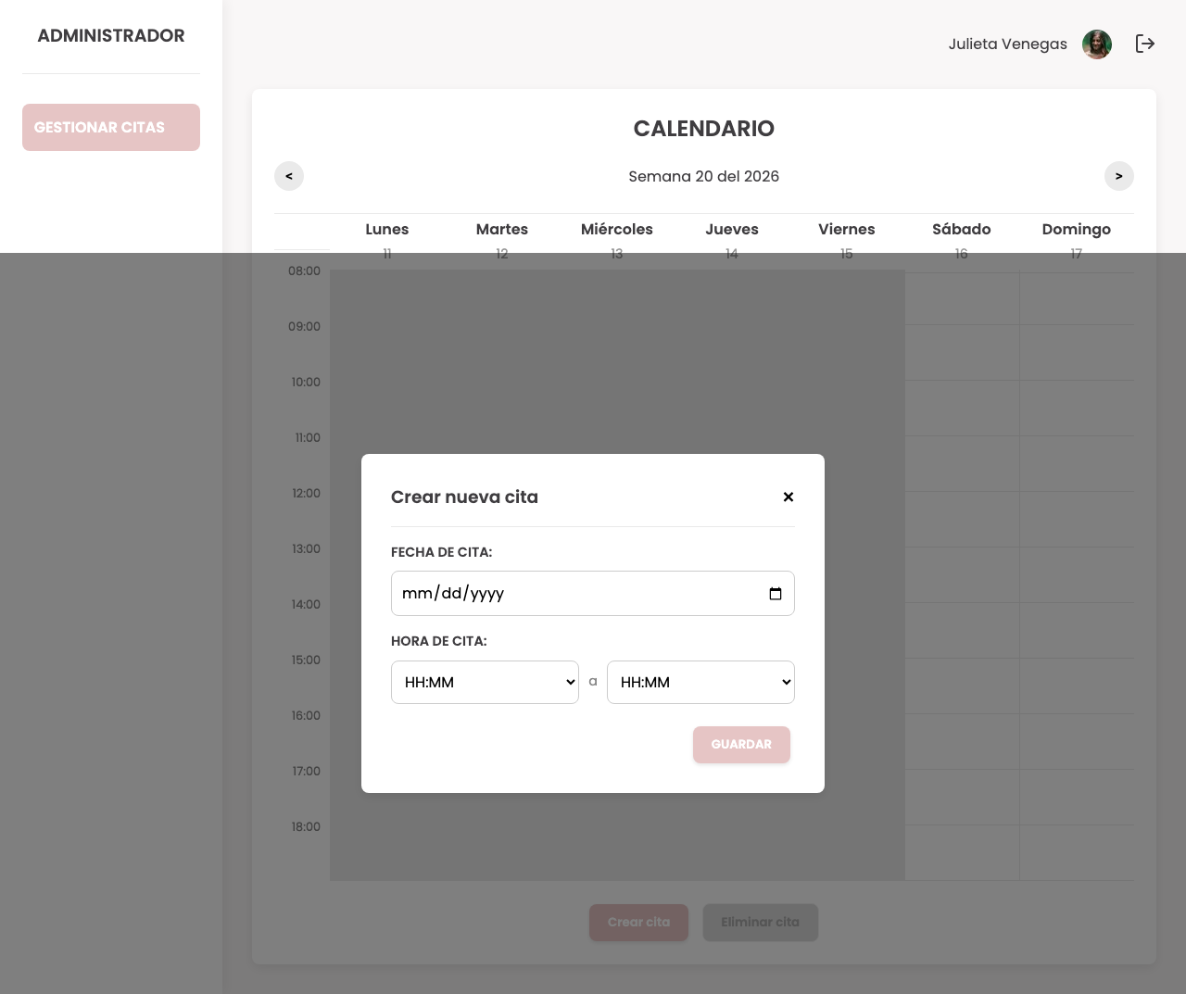
Figura 8 — Modal para crear nuevos slots de citas
ℹ No es posible crear dos citas en el mismo horario. El sistema detecta conflictos automáticamente.

· · · · · · · · · · · · · · · · · · · · · · · · · · · ·
◆ 5.2 Eliminar un slot de cita
El administrador puede eliminar slots que hayan quedado disponibles y ya no se necesiten.
1 | En el calendario, hacer clic sobre el slot disponible (verde) que desea eliminar  El slot queda seleccionado.

2 | Hacer clic en el botón "Eliminar"  Se abre un modal de confirmación.

3 | Confirmar la eliminación  El slot desaparece del calendario.

⚠ No es posible eliminar citas que ya están RESERVADAS por un cliente. Primero debe cancelarse la reserva.

· · · · · · · · · · · · · · · · · · · · · · · · · · · ·
◆ 5.3 Ver la agenda completa
El dashboard muestra el calendario con información adicional respecto a la vista del cliente.
Lo que ve el Administrador | Lo que ve el Cliente
Nombre del cliente en slots reservados | Solo ve "RESERVADA" sin datos del cliente
Slots disponibles para habilitar/eliminar | Slots disponibles para reservar
Historial de semanas pasadas | Igual acceso a semanas anteriores
Botones de gestión (Agregar / Eliminar) | Solo botón de reservar

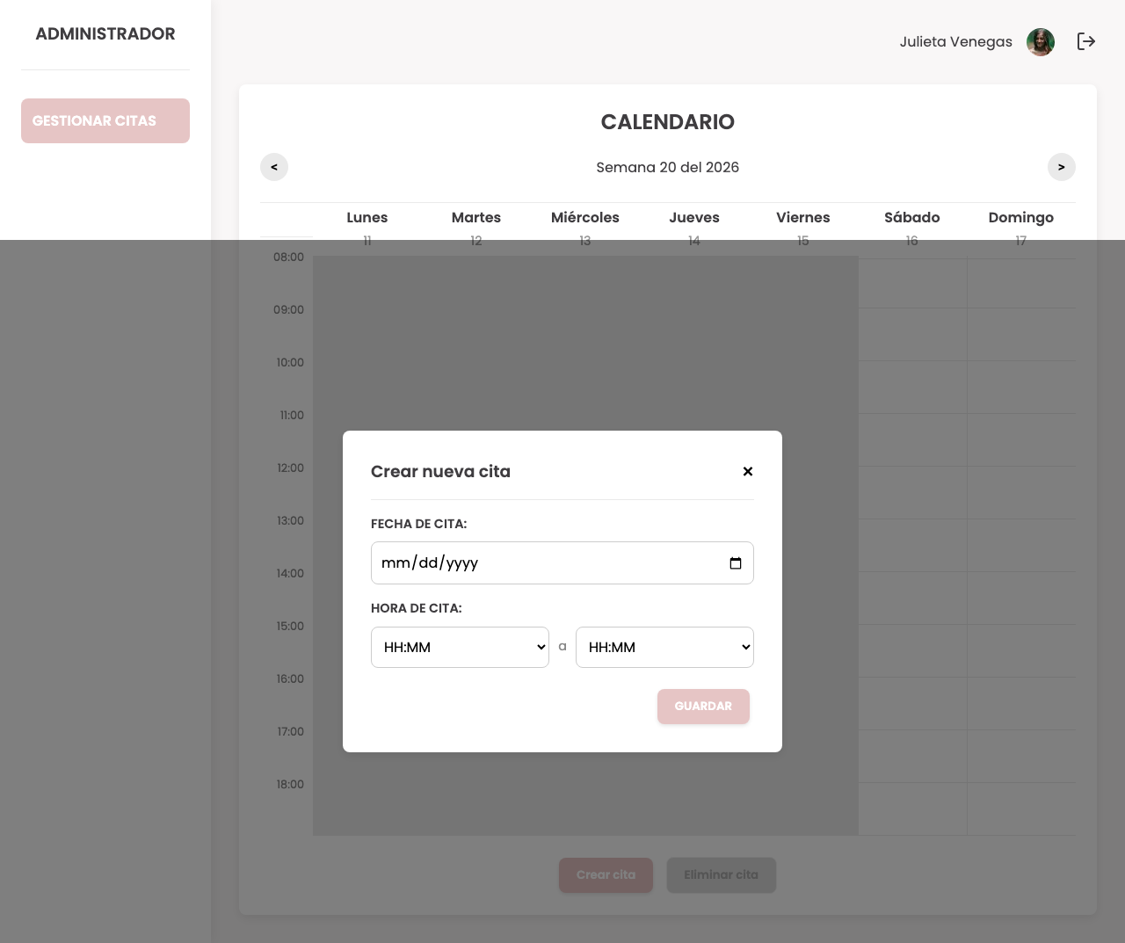
Figura 9 — Vista completa del dashboard administrativo
· · · · · · · · · · · · · · · · · · · · · · · · · · · ·
◆ 5.4 Consultar información de clientes
El sistema registra automáticamente los datos de cada cliente al momento de su primera reserva. El administrador puede consultar esta información desde el panel.
▸ Datos almacenados por cliente
- Nombre completo
- Correo electrónico
- Historial de citas reservadas
- Fecha de primer registro en el sistema
· · · · · · · · · · · · · · · · · · · · · · · · · · · ·
◆ 5.5 Cerrar sesión
1 | Hacer clic en el botón "Cerrar sesión"  Ubicado en la parte superior del dashboard.

2 | El sistema cierra la sesión de forma segura  El token de autenticación se elimina y se redirige al formulario de login.

⚠ Cierre siempre la sesión al terminar, especialmente si usa un equipo compartido.

6. FLUJOS DE TRABAJO
──────────────────────────────────────────────────────────────────────────────
◆ 6.1 Flujo — Cliente reserva una cita
Paso | Acción | Actor | Resultado
1 | Ingresa al sitio web | Cliente | Se carga el calendario semanal
2 | Navega hasta encontrar un horario disponible | Cliente | Ve slots verdes (ABIERTO)
3 | Hace clic en el slot deseado | Cliente | Slot queda seleccionado
4 | Hace clic en "Reservar cita" | Cliente | Se abre el formulario de datos
5 | Ingresa nombre y correo — confirma | Cliente | Cita registrada en el sistema
6 | Sistema actualiza el calendario | Sistema | Slot cambia a RESERVADA
7 | Sistema envía email de confirmación | Sistema / Email | Cliente recibe confirmación

◆ 6.2 Flujo — Cliente cancela una cita
Paso | Acción | Actor | Resultado
1 | Abre el email de confirmación | Cliente | Encuentra el enlace de cancelación
2 | Hace clic en "Cancelar Cita" | Cliente | Se abre el sitio con modal de cancelación
3 | Confirma la cancelación | Cliente | Cita cancelada en el sistema
4 | Sistema libera el horario | Sistema | Slot vuelve a estado DISPONIBLE
5 | Sistema envía email de cancelación | Sistema / Email | Cliente recibe notificación

◆ 6.3 Flujo — Administrador habilita citas para una semana
Paso | Acción | Actor | Resultado
1 | Inicia sesión en el sistema | Admin | Accede al dashboard
2 | Navega a la semana que quiere configurar | Admin | Ve el calendario de esa semana
3 | Hace clic en "Agregar citas" | Admin | Se abre el formulario de slots
4 | Selecciona fecha, hora inicio y hora fin | Admin | Define el rango horario
5 | Guarda los slots | Admin | Sistema crea los slots cada hora
6 | Calendario se actualiza | Sistema | Los nuevos slots aparecen en verde
7 | Los clientes ya pueden ver y reservar los slots | Clientes | Disponibilidad pública

7. COMPATIBILIDAD Y DISPOSITIVOS
──────────────────────────────────────────────────────────────────────────────
◆ 7.1 El sistema se adapta a cualquier pantalla
Mara Beauty Studio está diseñado con tecnología responsive, lo que significa que se ajusta automáticamente al tamaño de pantalla del dispositivo que use.
Dispositivo | Tamaño de pantalla | Experiencia
Computador de escritorio | 1920 × 1080 px | Vista completa con toda la información visible
Portátil / Laptop | 1366 × 768 px | Vista completa, diseño idéntico al escritorio
Tableta (iPad) | 768 × 1024 px | Diseño adaptado, navegación táctil
Celular iPhone | 390 × 844 px | Vista vertical, contenido apilado legible
Celular Android | 360 × 800 px | Vista vertical, contenido apilado legible

◆ 7.2 Vista en distintos dispositivos
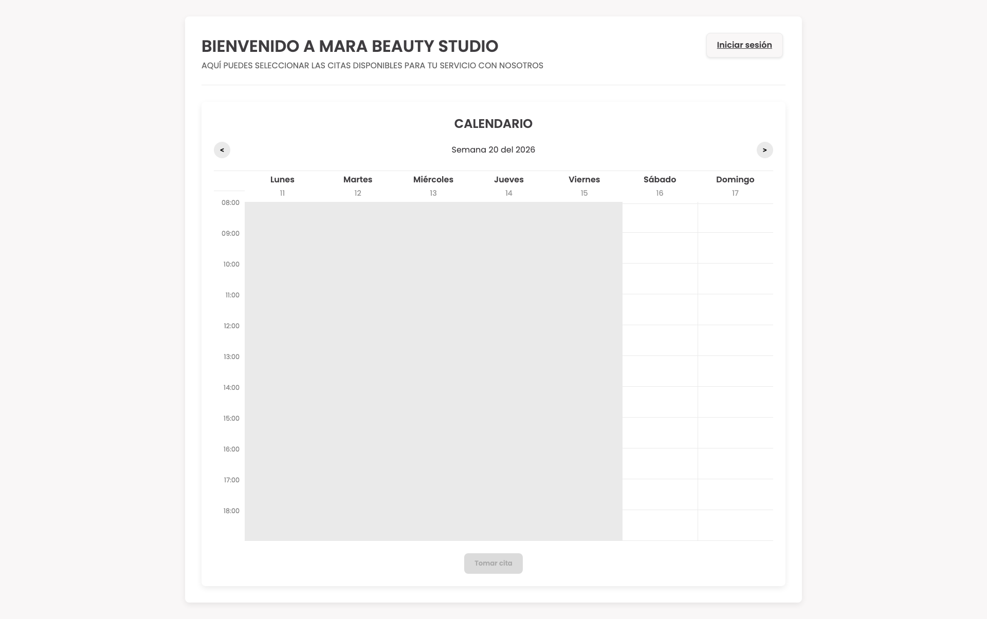
Figura 10 — Vista en pantalla Desktop (1920 × 1080)
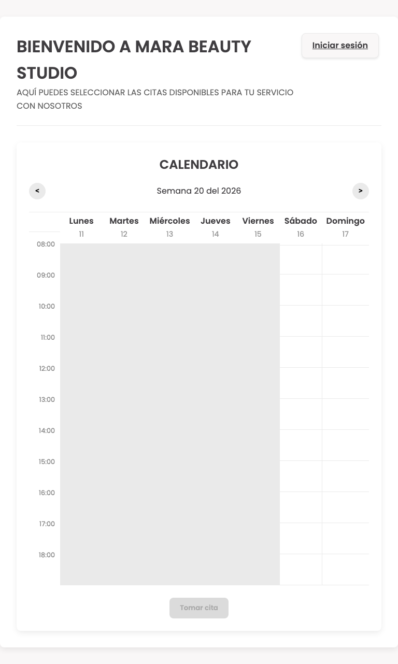
Figura 11 — Vista en Tableta iPad (768 × 1024)
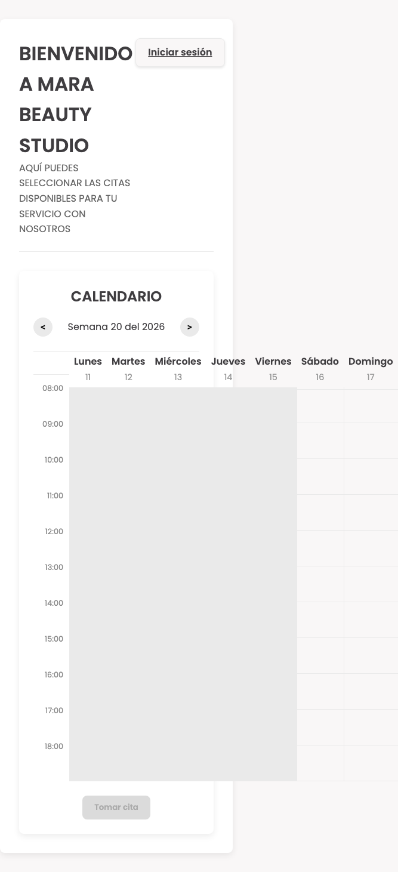
Figura 12 — Vista en iPhone 14 (390 × 844)
◆ 7.3 Navegadores compatibles
Navegador | Versión mínima | Estado
Google Chrome | 100+ | ✔ Totalmente compatible
Mozilla Firefox | 100+ | ✔ Totalmente compatible
Microsoft Edge | 100+ | ✔ Totalmente compatible
Apple Safari | 15+ | ✔ Totalmente compatible


Figura 13 — Sistema en Google Chrome

Figura 14 — Sistema en Mozilla Firefox

8. PREGUNTAS FRECUENTES
──────────────────────────────────────────────────────────────────────────────
P1. ¿Necesito crear una cuenta para reservar una cita?
No. Solo necesita su nombre y correo electrónico al momento de hacer la reserva. No existe proceso de registro previo para clientes.

P2. ¿Qué pasa si intento reservar un horario que otro cliente acaba de tomar?
El sistema valida en tiempo real. Si el slot ya no está disponible, recibirá el mensaje "La cita ya no está disponible" y deberá elegir otro horario.

P3. ¿Puedo tener varias citas al mismo tiempo?
Sí. Puede reservar varios slots en diferentes fechas y horarios usando el mismo correo electrónico.

P4. ¿Qué hago si no recibí el correo de confirmación?
Revise la carpeta de spam o correo no deseado. Si el problema persiste, comuníquese directamente con el salón para verificar su reserva.

P5. ¿Puedo cancelar mi cita el mismo día?
Sí, siempre que la cita no haya pasado ya. Use el enlace del correo de confirmación para cancelar en cualquier momento antes de la cita.

P6. ¿El administrador puede ver mis datos personales?
Solo el nombre y correo que usted proporcionó al hacer la reserva, los cuales son necesarios para gestionar el agendamiento.

P7. ¿Qué ocurre si el sitio muestra error al cargar las citas?
Puede ser un problema temporal de conexión. Espere unos segundos y recargue la página (F5). Si el problema persiste, el servidor del sistema puede estar fuera de servicio.

P8. ¿Cómo sé que mi conexión es segura?
El sitio usa protocolo HTTPS (candado en la barra del navegador), lo que garantiza que la información viaja cifrada entre su dispositivo y el servidor.

Mara Beauty Studio · Manual de Usuario v1.0 · 15/05/2026

